6주차 예비보고서

전공: 컴퓨터공학과 학년: 3학년 학번: 20191612 이름: 윤기웅

**1. 전 가산기 및 반 가산기에 대해 조사하시오. (예시 포함)**

1) 전 가산기 (Full Adder): 반 가산기와 다르게 아래의 자리에서 생긴 캐리 값까지 포함시켜서 세 개의 비트를 더하는 논리회로이다. 즉, 입력되는 값이 X,Y, $C_{in}$ 으로 3개이고 출력값은 S,C로 2개이다. 전 가산기에 대한 표를 만들어보면 S= $\left(X⊕Y\right)⊕C_{in}$, $C_{out} = C_{in}\left(X⊕Y\right)+XY$ 라는 식이 만들어지게 된다. S는 주어진 3개의 입력 중에서 1의 개수가 홀수이면 1이 되고 $C_{out}$ 은 주어진 3개의 입력 중에서 1의 개수가 적어도 2개 이상이 되어야 한다

. 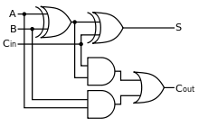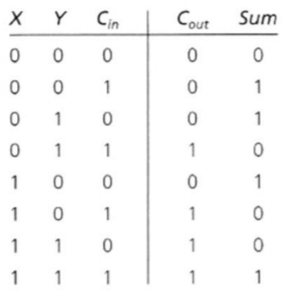

2) 반 가산기: Half Adder 라고도 불리며 들어오는 입력 a,b에 대해서 기본적인 덧셈 연산을 실행시킨다. 전 가산기와는 다르게 1비트만 연산해서 최하위 비트에서만 사용 가능하다. 들어오는 입력을 각각 A, B라고 가정하면 $S= A⊕B$, $C= AB$ 즉, S는 A,B 둘 중 하나만 1일 때 1이 되고 둘 다 0이거나 1인 경우에 0을 출력한다. C는 A,B가 모두 1인 경우에만 1을 반환한다.

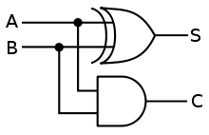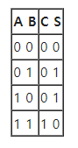

**2. 전 감산기 및 반 감산기에 대해 조사하시오. (예시 포함)**

**1)**

**가산기와 다르게 뺄셈 연산을 하는 논리회로이다. 이전 계산의 바로우를 포함하여 뺄셈을 할 수 있도록 설계되었으며 반감산기가 2개와 OR 게이트 하나로 전 감산기를 만들 수 있다. 입력으로는 X,Y,B1이 들어오고 출력으로는 B0,D가 발생한다. 입력으로 들어온 바로우는 앞의 자리 연산에서 발생한 것으로 X,Y에 의한 뺄셈이 일어나지 않더라도 B1이 있는 경우에 뺄셈 연산을 수행해주어야 한다는 것이다. 만약 입력이 X,Y,B1 순서대로 0,0,1이면 B0, D는 모두 1이 된다.**

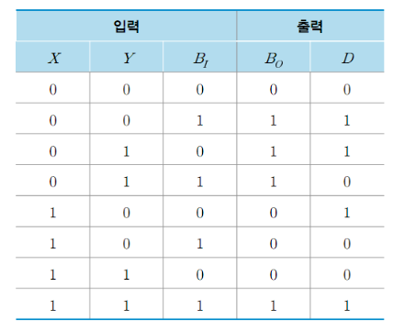

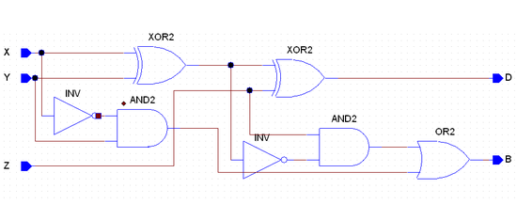

**2)**

**바로우가 발생하게 되고 이는 원래 음수여야 하지만 여기서는 양수로 표현한다. 입력은 X,Y로 두 개가 있고 출력은 바로우인 B와 X,Y의 뺄셈 자리에 있는 결과값 D가 있다. 그래서 만약 입력값 두 개가 X,Y순서대로 1,0인 경우 바로우는 필요없고 1-0=1이라서 D가 1이 된다. 아래의 표를 보면 B=X'Y, D= X(xor)Y의 연산을 하면 된다.**

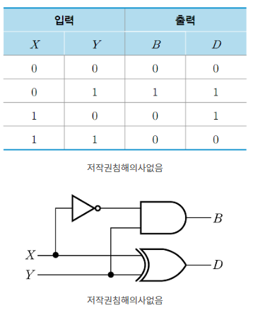

3.  **BCD 가산기에 대해 조사하시오.**

4. **병렬 가감산기 에 대해 조사하시오.**

5. **Carry Look-Ahead Adder 을 Ripple Carry Adder 와 비교하여 설명하시오.**

**6. 기타이론**